**Внеклассное мероприятие: Заочная экскурсия по видам декоративно-прикладного искусства.**

**Цели:**

1. Расширить представления учащихся о декоративно-прикладном искусстве Тверского края.

2. Формировать мировоззрение учащихся о культуре и быте народа в прошлом на основе знакомства с различными видами ремесел.

**Задачи.**

*Образовательные:*

1. Познакомить учащихся с различными видами декоративно-прикладного искусства.

2. Провести заочную экскурсию в муниципальный музей Оленинского района.

*Развивающие:*

1. Продолжить работу по развитию эстетического вкуса учащихся.

2. Способствовать развитию познавательных процессов школьников.

3. Развивать эмоциональную сферу учащихся.

4. Способствовать развитию устойчивых познавательных интересов к урокам технологии.

5. Формировать навыки учебной поисковой деятельности.

6. Развивать творческие способности учащихся.

*Воспитательные:*

1. Воспитывать уважение к культуре русского народа.

*Форма проведения*: заочная экскурсия.

Оформление: фотографии различных видов декоративно-прикладного искусства

*Оборудование:*

творческие работы детей;

***ХОД УРОКА***

**I. Организационный момент.**

– Настроение, каково? – ВО! (Дети показывают обе руки с отставленными вверх большими пальцами.)

– Все такого мнения? – Да!

– Все без исключения? – Да!

– Тогда улыбнитесь и подарите свою улыбку соседу и всем присутствующим гостям.

II. Повторение опорного материала.

– В народе говорят, чтобы понять человека, надо съесть с ним не один пуд соли. А как вы понимаете это выражение? (Если долго и тесно общаться, можно хорошо узнать человека.)

– Как вы считаете, что ещё может помочь определить, какой перед нами человек? (Речь человека, его жесты и мимика могут охарактеризовать его как личность. Они могут помочь определить другим людям, какой у него характер - злой или добрый. Внешний вид человека, его одежда помогают определить его материальное положение - состоятелен он или беден. Состояние его одежды может “рассказать” нам о его трудолюбии и опрятности.)

**III. Изучение нового материала.**

**Декоративно-прикладное искусство** — область декоративного искусства: создание художественных изделий, имеющих практическое назначение в общественном и частном быту, и художественная обработка утилитарных предметов (утварь, мебель, ткани, орудия труда, средства передвижения, одежда, украшения, игрушки и т. д.).

При обработке материалов (металл, дерево, керамика, стекло, текстиль и др.) в декоративно-прикладном искусстве используются литье, ковка, чеканка, гравирование, резьба, роспись, инкрустация, вышивка, набойка и т. д. Произведения декоративно-прикладного искусства составляют часть предметной среды, окружающей человека, и эстетически ее обогащают. Они обычно тесно связаны с архитектурно-пространственным окружением, ансамблем (на улице, в парке, в интерьере) и между собой, образуя художественный комплекс. Возникнув в глубокой древности, декоративно-прикладное искусство стало одной из важнейших областей народного творчества, его история связана с художественным ремеслом, художественной промышленностью, с деятельностью профессиональных художников и народных мастеров, с начала XX века также с художественным конструированием (Абрамцевские мастерские, Баухауз).

*Вопросы на понимание.*

– Что такое декоративно-прикладное искусство?

– Какие виды декоративно-прикладного искусства вы знаете?

Основные виды декоративно-прикладного искусства

Батик

Холодный батик

Горячий батик

Гобелен

Нитяная графика

Художественная резьба

Резьба по камню

Резьба по дереву

Резьба по кости

Керамика

Вышивка

Вязание

Вязание крючком

Вязание спицами

Макраме

Ювелирное искусство

Художественная обработка кожи

Художественная ковка

Пирография (выжигание по дереву, коже, ткани)

2. Сообщения учащихся. (Проверка домашнего творческого задания.)

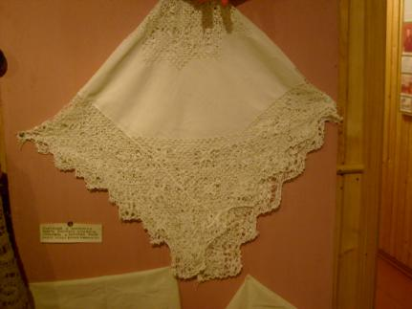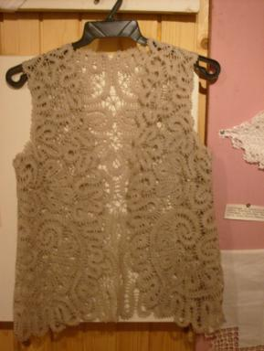**Фото из музея:**

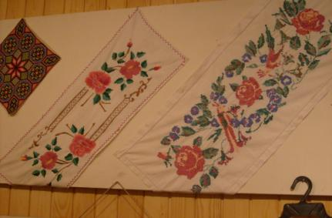

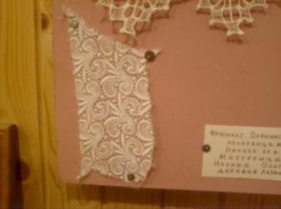

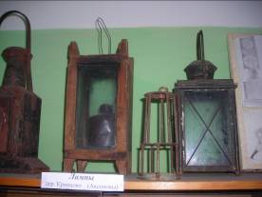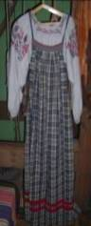

**3. А теперь поговорим подробнее о вышивке. Кто знает, какие виды вышивки существуют?**

Вышивка крестом

Вышивка двойным крестом

Двойной крестик

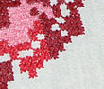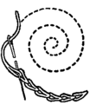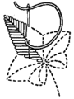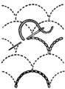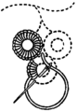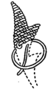

Схемы вышивки крестом

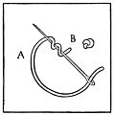

Вышивание — общеизвестное и распространенное рукодельное искусство украшать самыми разнообразными узорами всевозможные ткани и материалы, от самых грубых и плотных, как, например: сукно, холст, кожа, древесная кора, до тончайших материй — батиста, кисеи, газа, тюля и пр.

Вышивка, широко распространённый вид декоративно-прикладного искусства, в котором узор и изображение выполняются вручную (иглой, иногда крючком) или посредством вышивальной машины на различных тканях, коже, войлоке и других материалах льняными, хлопчатобумажными, шерстяными, шёлковыми (чаще цветными) нитями, а также волосом, бисером, жемчугом, драгоценными камнями, блёстками, монетами и т. п. Для шитых аппликаций (разновидность вышивки, часто с рельефным швом) используются ткани, мех, войлок, кожа. Вышивка применяется для украшения одежды, предметов быта, для создания самостоятельных декоративных панно.

Бесконечно разнообразны виды швов:

для «глухой» вышивки, то есть по целой ткани, характерны крест, гладь, набор, роспись, тамбур и др.;

для «строчки», то есть вышивки по ткани с предварительно вырезанными или выдернутыми на отдельных её участках нитями,

— мережка, «перевить», настил, гипюр и др.

Применяемые как по отдельности, так и в различных комбинациях друг с другом, они позволяют создавать вышивки от совсем плоских до выпуклых, от легчайших контурных или ажурных сетчатых («кружевных») до «ковровых», плотно укрывающих всю поверхность изделия. Рисунок с геометрическими формами выполняется преимущественно счётной вышивкой (отсчётом нитей полотна), а криволинейный рисунок — «свободной» вышивкой (по нанесённому заранее контуру).

Главные выразительные средства вышивки как вида искусства:

выявление эстетических свойств материала (переливчатый блеск шёлка, ровное мерцание льна, сияние золота, блёсток, камней, пушистость и матовость шерсти и т. д.);

использование свойства линий и цветовых пятен узора вышивки дополнительно воздействовать ритмически чёткой или прихотливо-свободной игрой швов;

эффекты, извлекаемые из сочетания узора и изображения с фоном (тканью или другой основой), близким или контрастным вышивке по фактуре и цвет

Вышивка лентами и ленточками зародилась во Франции когда на теплом средиземноморском побережье стали производить драгоценную шелковую нить. С эпохи рококо вышивка лентами стала оформляться в отдельный вид весьма элегантного рукоделия, привлекательного, в первую очередь, тем, что рисунок на ткани выходит объемным и очень реалистичным. Из Франции, общепризнанной законодательницы мод, вышивка лентами мгновенно распространилась по всему земному шару. По свидетельству любителей вышивки лентами, этот вид рукоделия привлекает их свободой выбора, ведь в качестве «канвы» подойдет любая ткань. В наше время, когда рукоделие вообще испытывает новое рождение не только в нашей стране, но и во всем мире, вышивка лентами тоже не осталась в стороне. Причем технология осталась та же: нынешние мастера вышивки ленточками пользуются абсолютно такими же приемами, тканями, иглами и лентами, как первооткрыватели этого увлекательнейшего занятия.

Вышивка крестом — самый массовый и самый популярный вид вышивания. Это способ вышивания рисунка на канве с помощью иглы и цветных нитей мулине, используется техника в полный крест или полукрест.

Вышивка крестом — один из самых популярных видов рукоделия, искусство уходит корнями в эпоху первобытной культуры, когда люди использовали стежки каменными иглами при шитье одежд из шкур животных. Изначально материалами для вышивки были кожа животных, жилы, волокна конопли или шерсти, волосы.

Так как вышивание крестом производится при помощи иголки, служащей как бы острым продолжением или окончанием нитки: шерстяной, бумажной или шелковой, то и иголка, пока она не стала металлической и не дошла до современного её усовершенствованного состояния, выделывалась из самых разнородных материалов: из дерева, кости, а в глубокой древности и у дикарей на это шли древесные иглы, рыбьи кости, щетина и прочее. Вышивают нитками, бумагой, шерстью, шелком, золотом, серебром, с примесью бус, бисера, стекляруса, иногда настоящего жемчуга, самоцветных камней, блестков, а также и монет.

Вышивки Ирана и Индии отличаются множеством растительных мотивов, изображением птиц, животных и классических национальных литературных сюжетов. Вышивки Византии, отличающиеся красотой шелкового шитья (золото, серебро), разноообразными узорами, оказали значительное влияние на развитие искусства вышивки крестом во многих странах Европы в период средневековья, когда появились свои уникальные расцветки, орнаменты, и техника вышивки крестом, индивидуальная для каждой национальности.

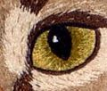

Вышитая картина

В современном вышивании крестом основой вышивки является канва. Это специальным образом выработанное на фабрике полотно, размеченное в клетку таким образом, что каждая клеточка канвы является местом для нанесения креста нитками. Существует большое разнообразие материалов, из которых производят канву (шелк, лен, хлопок, смеси), но главный ее показатель - размерность канвы, идет из английских традиций и указывается числом, означающим число крестиков на дюйм ткани. Самые популярные размерности канвы - 14-я и 18-я, то есть четырнадцать и восемнадцать крестиков на дюйм.

В любом магазине рукоделия можно найти различные готовые наборы для вышивания крестом. Набор включает в себя канву, иногда иголки, схему для вышивания и набор ниток мулине, соответствующих этой схеме. С проникновением в массы компьютерной грамотности среди вышивальщиц стали пользоваться популярностью специальные программы по составлению схем вышивки крестом по любому рисунку (фотографии). Такие программы позволяют не использовать магазинные популярные схемы, а сделать схему по своей собственной картинке. Тем более, что магазинные наборы в большинстве своем достаточно примитивны и рассчитаны на неискушенного вышивальщика, скроее начинающего, чем опытного (они обычно содержат 4-16 цветов и имеют размеры 20-30 см.). Среди опытных же вышивальщиков нередки случаи, когда по собственным схемам вышиваются картины размерами в 60-80 см., из десятков тысяч крестиков и нескольких десятков цветов. В качестве примера такой картины на фотографии показана вышитая картина "кувшин и фрукты", размером 68x101 см. (376x560 крестиков), использованы 43 цвета.

Вышивка гладью — вид вышивки, в которой стежки наносятся на ткань заполняя полностью гладь полотна. В этой технике применяются различные виды швов и приемов.

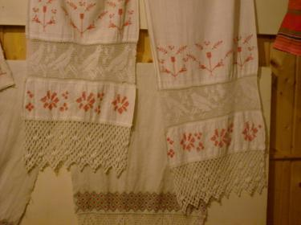

Фото из музея

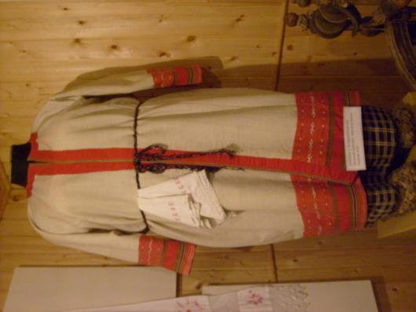**4. Скажите известны ли вам виды швов?**

Виды швов

Плоская гладь — является двухсторонней, стежки плотно укладываются друг другу

Гладь вприкреп.

Гладь с настилом.

Шов «вперед иголку».

Шов «назад иголку».

Шов «узкий гладьевой валик».

Плоская гладь.

Владимирский шов («верхошов»).

Шов «узелки».

Шов «петля вприкреп».

Теневая гладь - выполняется нитками разных цветов.

Прорезная гладь.

Стебельчатый шов

Петельный шов

Шов «цепочка»

Виды вышивания

Алфавит, выполненный крестом

аппликация

Вышивка крестом

Вышивка гладью

Вышивка Ришелье (ажурная вышивка)

Изонить

Вышивка лентами

Вышивка шелком

Вышивка золотом (золотыми нитями)

Вышивка бисером

**5. Существуют и другие виды декоративно-прикладного искусства:**

Резьба по дереву — вид декоративно-прикладного искусства (также резьба является одним из видов художественной обработки дерева наряду с выпиливанием, токарным делом)

Строгой классификации не имеет, поскольку в одном и том же изделии могут сочетаться разные виды резьбы.

Условно можно выделить три основных типа:

сквозная резьба (сюда относится пропильная и прорезная резьба)

глухая резьба (все подвиды рельефной и плосковыемчатой резьбы)

скульптурная резьба

домовая резьба (является отдельным направлением, поскольку может сочетать в себе все три вышеперечисленных типа).

Условная классификация видов резьбы выглядит следующим образом:Содержание

1 Сквозная резьба

2 Плосковыемчатая резьба

3 Рельефная резьба

4 Скульптурная резьба

5 Ссылки

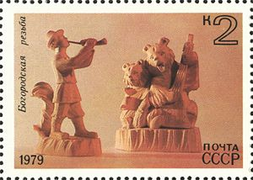

Сквозная (ажурная) резьба — подразделяется на собственно сквозную и накладную, имеет два подвида: прорезную резьбу (сквозные участки прорезаются стамесками и резцами) и пропильную резьбу (фактически то же самое, но такие участки выпиливаются пилой или лобзиком).

Плосковыемчатая резьба характерна тем, что её основой служит плоский фон, а элементы резьбы углубляются в него, то есть нижний уровень резных элементов лежит ниже уровня фона. Выделяют несколько подвидов такой резьбы:

контурная резьба — самая простая, единственным её элементом является канавка. Такие канавки-желобки и создают рисунок на плоском фоне. В зависимости от выбранной стамески канавка может быть полукруглой или треугольной. Полукруглая прорезается полукруглой стамеской, а треугольная — резцом-уголком, угловой стамеской или обыкновенным ножом в два приёма.

скобчатая (ногтевидная) резьба — основным элементом является скобка (внешне похожа на след, оставляемый ногтем при надавливании на любой мягкий материал, отсюда и пошло название ногтевидная) — полукруглая насечка на плоском фоне. Делается такая насечка полукруглой стамеской в два приёма: сначала стамеску углубляют в дерево перпендикулярно поверхности, а затем под углом на некотором расстоянии от первого надреза. В результате получается так называетмая скобка. Множество таких скобок разных размеров и направлений и создаёт рисунок или его отдельные элементы.

геометрическая (трёхгранная, трёхгранновыемчатая) резьба — имеет два основных элемента: сколышек и пирамиду (заглубленная внутрь трёхгранная пирамидка). Выполняется резьба в два этапа: наколка и подрезка. Сначала резцом накалывают (намечают) сектора, которые необходимо срезать, а затем подрезают их. Выполняют все элементы ножом-косяком. Многократное использование пирамид и сколышком на разных расстояниях и под разными углами даёт великое множество геометрических фигур, среди которых различают: ромбы, витейки, соты, цепочки, сияния и т. д.

чернолаковая резьба — фоном служит плоская поверхность покрытая чёрным лаком или краской. Как в контурной резьбе прорезаются канавки на фоне, из которых и строится рисунок. различная глубина канавок и их разный профиль дают интересную игру светотени и контраста чёрного фона и светлых прорезанных канавок.

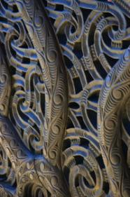

Фрагмент резьбы Маори на каное.

Рельефная резьба характерна тем, что элементы резьбы находятся выше фона или на одном уровне с ним. Как правило, в этой технике выполняются все резные панно. Выделяют несколько подвидов такой резьбы:

плоскорельефная резьба с подушечным фоном — можно сравнить с контурной резьбой, но все края бороздок заоваливаются, причём порой с разной степенью крутизны (со стороны рисунка более резко, со стороны фона постепенно, отлого). За счёт таких заоваленных контуров фон кажется сделанным из подушек, отсюда и пошло название. Фон находится на одном уровне с рисунком.

плоскорельефная резьба с выбранным фоном — та же резьба, но только фон выбирается стамесками на уровень ниже. Контуры рисунка заоваливаются также.

абрамцево-кудринская резьба(кудринская) — зародилась в усадьбе Абрамцево под Москвой, в деревне Кудрино. Автором считают Василия Ворноскова. Резьба отличается характерным «кудреватым» орнаментом — вьющимися гирляндами лепестков, цветов. Часто используются такие же характерные изображения птиц и животных. Как и плоскорельефная, бывает с подушечным и выбранным фоном.

резьба «Татьянка» — этот вид резьбы появился в 90-х годах 20 века. Автор (Шамиль Сасыков) назвал этот сформировавшийся в честь своей жены и запатентовал его. Как правило, такая резьба содержит растительный орнамент. Характерной особенностью является отсутствие фона как такового — один резной элемент постепенно переходит в другой или накладывается на него, таким образом заполняется все пространство.

Фото из музея

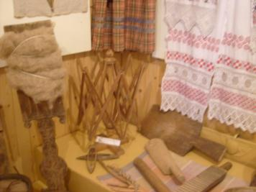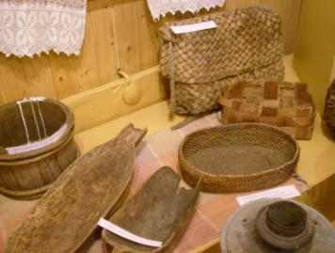

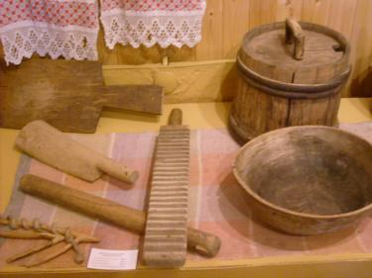

**6. Керамика также является одним из видов декоративно-прикладного искусства.**

Слово керамика (греч. keramos - глина) происходит из греческого языка, и в узком смысле обозначает глину, прошедшую обжиг. Однако современное использование этого термина расширяет его значение до включения всех неорганических неметаллических материалов.

Исторически керамические изделия были жёсткими, пористыми и хрупкими. Изучение керамики приводит к разработке все новых и новых методов для решения данных проблем, уделяя особое внимание сильным сторонам материалов, а также и необычному их использованию.

Материал и технология, которые используются как в декоративно-прикладном искусстве (разнообразные сосуды, мелкая пластика), так и в скульптуре (рельефы, статуэтки), в монументальном искусстве (панно), в строительстве (кирпич, черепица, изразцы). Керамика известна с глубокой древности и является, возможно, первым созданным человеком материалом. Время появления керамики относят к эпохе мезолит и неолита. Различными видами керамики являются терракота, майолика, фаянс, каменная масса, фарфор.

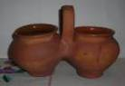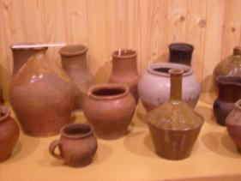

Фото из музея.

Области применения керамики

Cозданы типы керамики, которые можно использовать в самых разных областях промышленности. Так, керамическую основу спрессовывают и спекают с металлической пудрой. В результате получается жаростостойкий материал, называемый керметом. Керметы используют для изготовления головных обтекателей и теплоизоляционных покрытий космических челноков, деталей ракетных и реактивных двигателей.

Керамические детали автомобильных двигателей намного легче, прочнее и долговечней чем металлические.

Некоторые виды керамики, содержащие оксид меди, являются сверхпроводниками при сверхнизких температурах.Сейчас ученые разрабатывают аналогичные сверхпроводники и для более высоких температур.

В строительстве широко применяется цемент - один из видов керамики, сырьем для которого служат глина и известняк, смешанный с водой.

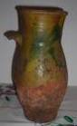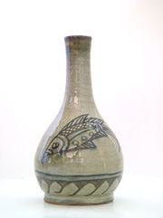 Фото из музея.

Древний сосуд.

**3. Итог урока.**

Декоративно-прикладное искусство - область декоративного искусства: создание художественных изделий, имеющий практическое назначение в общественном и частном быту, и художественная обработка утилитарных предметов (утварь, мебель, ткани, орудия труда, средства передвижения, одежда, украшения, игрушки и т.д.).

При обработке материалов (металл, дерево, керамика, стекло, текстиль и др.) в декоративно-прикладном искусстве используются литье, ковка, чеканка, гравирование, резьба, роспись, инкрустация, вышивка, набойка и т.д.

Произведения декоративно-прикладного искусства составляют часть предметной среды, окружающей человека, и эстетически ее обогащают. Они обычно тесно связаны с архитектурно-пространственным окружением, ансамблем (на улице, в парке, в интерьере) и между собой, образуя художественный комплекс.

Возникнув в глубокой древности, декоративно-прикладное искусство стало одной из важнейших областей народного творчества, его история связана с художественным ремеслом, художественной промышленностью, с деятельностью профессиональных художников и народных мастеров, а с начала 20 в. также с художественным конструированием.